BAB III

ANALISA DAN PERANCANGAN

3.1 Profil Studi Kasus
Pelita Kebonsari Malang merupakan sebuah proyek yang bergerak di bidang properti yang berlokasi di Jl. S. Supriadi Sukun Kota Malang. Merupakan lokasi strategis karna akses keluar kota dan kendaraan umum sangat mudah dilalui. Pencatatan data transaksi di kantor pemasaran perumahan pelita kebon sari ini masih menggunakan buku sehingga pencarian data memerlukan waktu yang cukup lama karna seiring dengan bertambahnya jumlah data di setiap transaksinya.

3.1.1 Struktur Organisasi
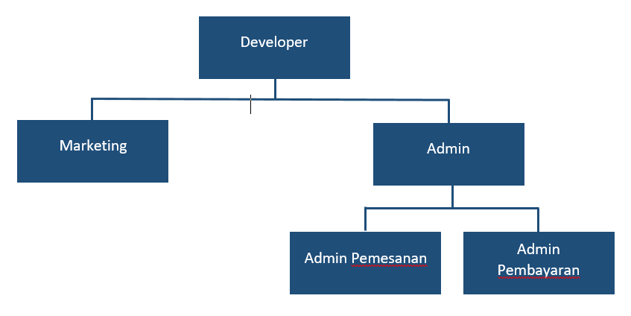
Gambar 3.1 Struktur Organisasi

3.1.2 Pembagian Tugas
- Developer
Menyiapkan desain teknis, standar, gambar kerja
Membuat metode kerja dan SOP
Menghentikan dan membongkar pekerjaan yang tidak sesuai syarat teknis
Menerima laporan penjualan dari admin
- Marketing
Melakuka presentasi didepan calon pembeli dan bersedia mengantarkan calon pembeli ke lokasi yang diinginkan
Melakukan kerja sama dengan pihak notaris dan perbankan
Memasararkan produk rumah
- Admin Pemesanan
Mencatat pemesanan rumah
Menyerahkan surat serah terima ketika customer sudah melunasi pembayaran pembelian rumah
Membuat laporan penjualan
- Admin Pembayaran
Menerima pembayaran dari customer

3.2 Teknik Pengambilan Data
Pengambilan data dilakukan dengan wawancara langsung dengan admin sebagai karyawan yang berhubungan langsung dengan kegiatan pencatatan data transaksi. Berikut adalah pertanyaan yang diajukan;
- Bagaimana alur transaksi ketika ada pembeli yang akan membeli rumah?
- Siapa saja pihak yang terlibat selama proses transaksi berlangsung ?
- Apa saja kendala yang ada selama proses transaksi sampai pelaporan?
- Jika pembayaran belum lunas apakah pembeli bisa melakukan proses serah terima?
- Apa saja jenis pembayaran yang dapat digunakan saat membeli rumah?

3.3 Analisa
Pada dasaranya disetiap penjualan tentu setiap harinya akan terus-menerus ada transaksi yang masuk, dan setiap transaksi-transaksi tersebut haruslah dicatat sebagai arsip, dari arsip yang ada tersebut akan dibuat menjadi laporan agar tahu bagaimana berjalannya sebuah penjualan tersebut.
Untuk saat ini Kantor Pemasaran Pelita Kebonsari pencatatan data transaksinya masih menggunakan buku, hal tersebut tentunya tidak efektif dan efisien karena terkadang data yang diinputkan tidak akurat, serta jika pencatatan masih dilakukan dengan cara ditulis dalam buku maka kemungkinan besar catatan-catatan tersebut akan mudah hilang dan rusak. Serta untuk pelaporan rumah yang terjual dita selaku admin yang menangani transaksi pemesanan tersebut melaporkan penjualan rumah tersebut melalui whatsapp sehingga informasi yang disampaikan tidak detail.

3.3.1 Identifikasi Masalah
Berdasarkan hasil dari pengumpulan data yang dilakukan dengan adanya wawancara kepada admin yang terkait dengan proses pencatatan data transaksi serta hasil analisa yang telah dijabarkan diatas, maka berikut adalah gambaran IOFC untuk sistem yang sedang berjalan.

3.3.2 IOFC Pemesanan
Pada proses ini customer yang sudah deal akan membeli rumah menyerahkan identitas diri kepada pihak administrasi pemesanan lalu pihak administrasi membuat 2 nota untuk diberikan customer dan juga disimpan sebagai arsip.
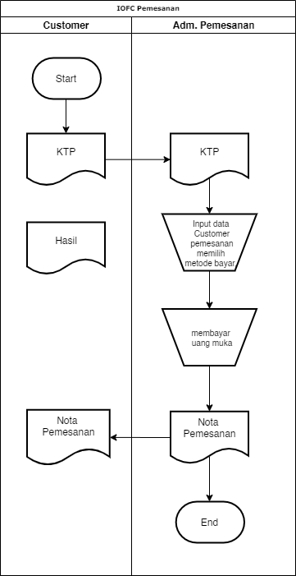
Gambar 3.2 IOFC Pemesanan

3.3.3 IOFC Pembayaran
Pada proses pembayaran jika customer memilih pembayaran di kantor pemasaran maka customer hanya memberikan nota pemesanan, tetapi jika customer melakukan pembayarannya secara transfer maka customer juga harus menyerahkan bukti pembayaran tranfernya setelah itu admin pembayaran akan mencatat pembayara yang telah dilakukan oleh customer dan memberikan customer sebuah kwitansi pembayaran.
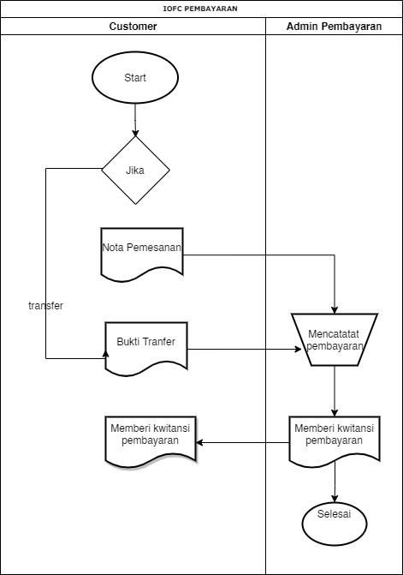
Gambar 3.3 IOFC Pembayaran

3.3.4 IOFC Serah Terima
Pada proses ini customer menyerahkan nota pemesanan, setelah itu pihak admin akan memeriksa apakah customer tersebut sudah melunasi pembayaran, jika customer tersebut sudah melunasi pembayaran rumah, maka admin pemesanan akan mencetak surat penyerahan rumah dan diberikan kepada customer. Jika customer sudah menerima surat penyerahan rumah tersebut maka itu artinya customer sudah bisa menempati rumah tersebut.

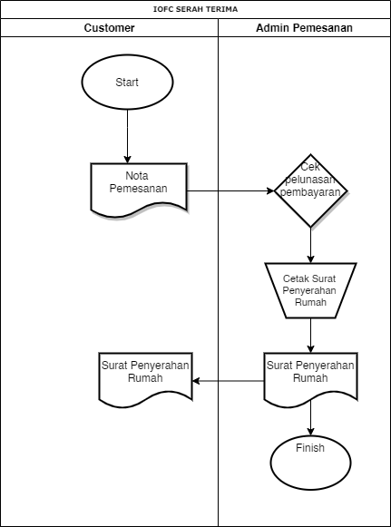
Gambar 3.4 IOFC Serah Terima
Tabel 3.1 Analisa Sebab Akibat
Permasalahan | Solusi | Manfaat
Pencatatan transaksi penjualan masih ditulis dalam buku besar | Membuat sistem informasi pencatatan penjualan | Dengan adanya sistem infromasi penjualan maka akan lebih memudahkan pegawai dalam melakukan input data customer pemesanan dan juga pembayaran
Nota pembayaran yang diberikan ke customer masih ditulis tangan dan sering terjadi kesalahan dalam penulisan | Dalam sistem informasi yang akan dibuat, terdapat proses cetak nota. | Adanya cetak nota secara otomatis ketika customer melakukan pembayaran maka admin tidak perlu lagi menulis nota.
Pelaporan rumah terjual kepada pihak developer dari pihak admin menggunakan aplikasi chatting dalam telefon, dimana ketika menggunakan aplikasi chatting dalam telefon admin tidak dapat menyampaikan informasi dengan detail. | Membuat sistem informasi yang dimana developer bisa langsung melihat laporan secara detail tanpa melakukan chatting dan juga mencetak laporan dalam bentuk hardcopy | Adanya sistem informasi yang bisa menghubungkan kepada pihak developer, membuat developer jadi tau lebih detail mengenai informasi rumah yang sudah terjual, siapa saja yang sudah melunasi pembayaran.

3.3.6 Pemecahan Masalah
Dari permasalahan yang telah dijabarkan di latar belakang maka diperlukan sebuah sistem informasi Penjualan Rumah yang Berbasis Web yang diharapkan dapat membantu pegawai dalam melakukan proses pencatatan data transaksi penjualan, pembayaran dan juga serta laporan.

3.4 Perancangan

3.4.1 Permodelan Proses
Gambar 3.5 DFD level 0
Pada gambar 3.2 berisi DFD level 0 yang menjelaskan tentang alur dan proses dari masing-masing user.
Gambar 3.6 DFD Level 1
Pada gamba 3.4 terdapat 6 proses yaitu proses customer, pemesanan, pembayaran, pengajuan kpr, serah terima dan juga akun karyawan. Pada proses pemesanan terdapat inputan berupa form customer yang nantinya data customer akan disimpan kedalam tabel customer, lalu dalam proses pemesanan terdapat inputan berupa berupa form pemesanan yang nantinya isi form pemesanan tersebut akan di simpan kedalam tabel pemesanan setelah data tersimpan admin pemesanan dapat melihat data pemesanan dan juga data serah terima.
Selanjutnya pada proses pembayaran terdapat inputan berupa data konfirmasi pembayaran dari customer lalu data pembayaran tersebut akan disimpan kedalam tabel pembayaran yang nantinya akan menghasilkan output berupa cetak nota pembayaran dan data pembayaran yang telah tersimpan akan bisa dilihat oleh admin pembayaran.
Pada proses pengajuan KPR terdapat inputan, berkas pengajuan KPR lalu inputan berkas pengajuan tersebut akan disimpan kedalam tabel dan ditampilkan ke halaman admin pemesanan agar admin tersebut dapat dengan mudah melihat siapa saja yang telah melakukan pengajuan KPR. Berikutnya yaitu proses pelaporan, developer akan menerima data dari tabel customer, pemesanan dan juga pembayaran
Gambar 3.7 DFD Level 2 Pembayaran
Pada gambar 3.5 terdapat 2 proses yaitu pembayaran dan juga validasi pada proses pembayaran terdapat inputan pembayaran yang dilakukan oleh admin dan juga oleh customer. Data pembayaran akan di simpan kedalam tabel pembayaran dan pada proses ini menghasilkan output berupa nota pembayaran yang akan diberikan kepada customer.
Proses selanjutnya yaitu validasi pada proses validasi ini data pembayaran customer ditampilkan untuk divalidasi oleh admin pembayaran setelah data pembayaran terupdate maka data tersebut ditampilkan kembali ditabel pembayaran

3.4.2 Permodelan Data
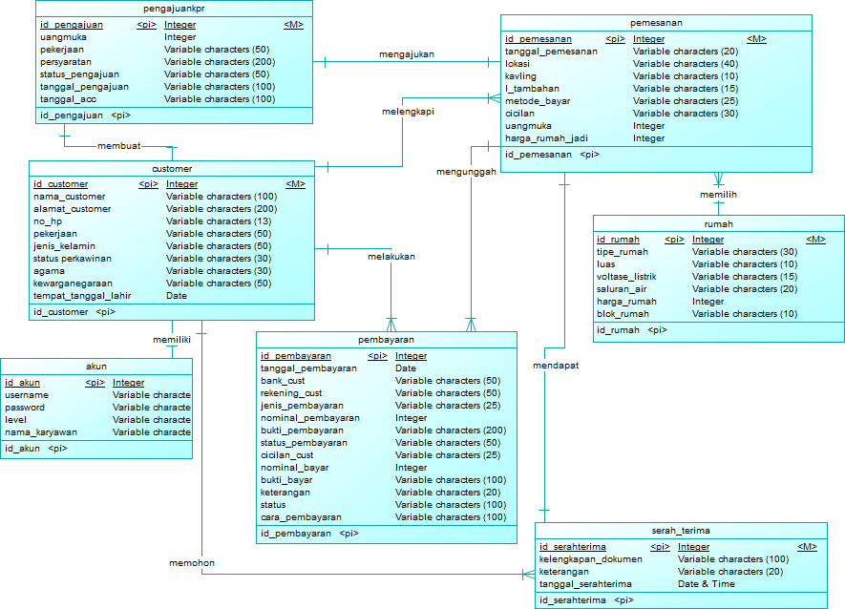
Gambar 3.8 Conceptual Data Model
Pada gambar 3.6 terdapat rancangan CDM yang memiliki 6 tabel antara lain yaitu tabel customer, tabel pemesanan, tabel pembayaran, tabel serah terima, tabel pengajuan KPR, tabel rumah dan juga tabel akun. Dari tabel tabel tersebut ada relasi satu sama lain diantaranya yaitu tabel pemesanan dengan tabel customer, tabel pembayaran, tabel pengajuan KPR, tabel serah terima dan juga tabel rumah, lalu tabel pembayaran memiliki relasi dengan tabel customer, tabel customer selain memiliki relasi dengan tabel pembayaran dan juga pemesanan, tabel customer juga memiliki relasi dengan tabel serah terima.
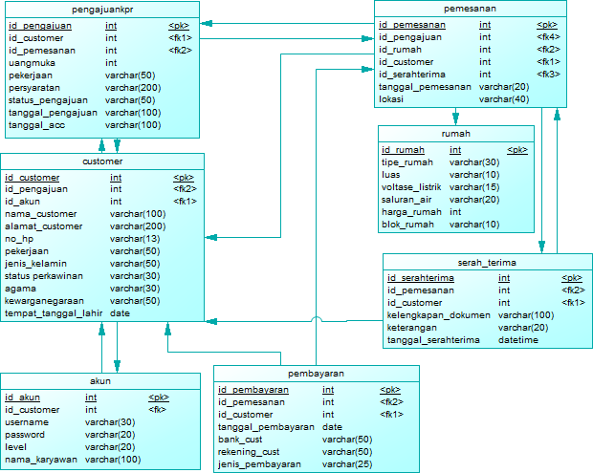
Gambar 3.9 Physical Data Model
Dari rancangan CDM relasi-relasi yang sudah dibuat antar tabel tersebut pada saat degenerate menjadi PDM akan memunculkan foreign key. Tabel customer memiliki foreign key id_pengajuan dan id_akun. Tabel akun memiliki foreign key Id_akun dan id_customer, tabel pebayaran memiliki foreign key id_pemesanan dan juga id_customer, tabel serah terima memiliki foreign key id_pemesanan dan id_customer. Tabel pemesanan memiliki foreign key id_customer, id_pembayaran, id_rumah dan juga id_serahterima. Yang terakhir yaitu tabel pengajuankpr yang memiliki foreign key id_customer dan juga id_pemesanan.

3.4.3 Permodelan Interface

3.4.3.1 Halaman Login
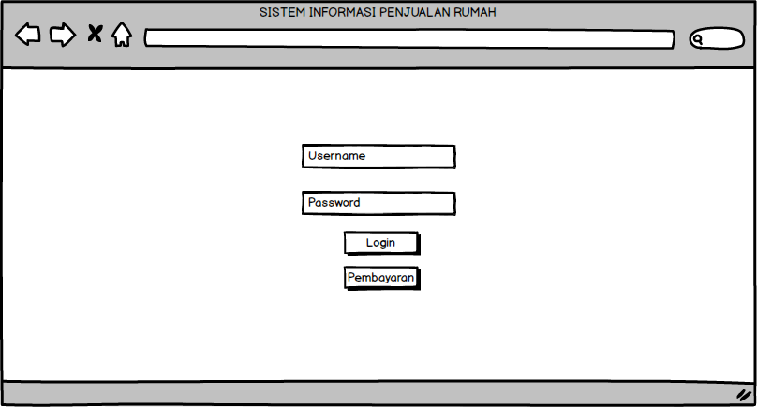
Gambar 3.10 Perancangan Halaman Login
Halaman ini digunakan untuk admin memasuki sistem dengan memasukkan username dan password yang telah dimiliki. Selain itu pada halaman ini customer dapat melakukan pembayaran tanpa harus login terlebih dahulu.

3.4.3.2 Halaman Form Customer
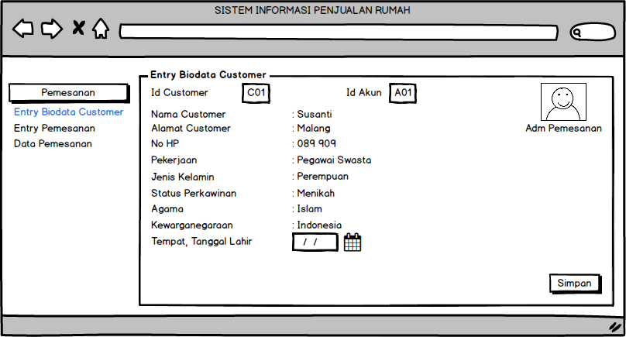
Gambar 3.11 Perancangan Form Customer
Dalam halaman pemesanan sub menu Entry Biodata Customer berisi form untuk memasukkan biodata customer yang membeli rumah, disini data diri customer diinputkan oleh administrasi pemesanan.

3.4.3.3 Halaman Form Pemesanan
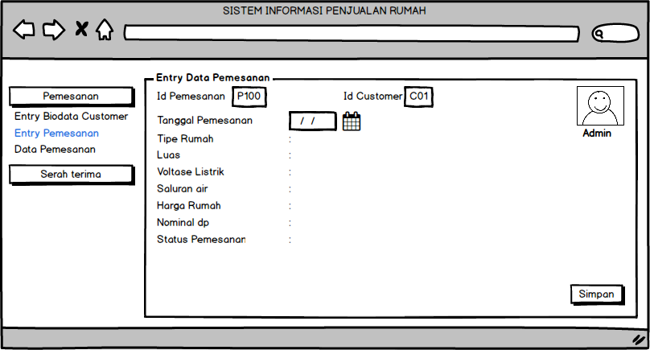
Gambar 3.12 Perancangan Form Pemesanan
Pada halaman ini admin memasukkan id customer dan juga admin menginputkan data pemesanan customer.
3.4.3.4 Halaman Data Pemesanan
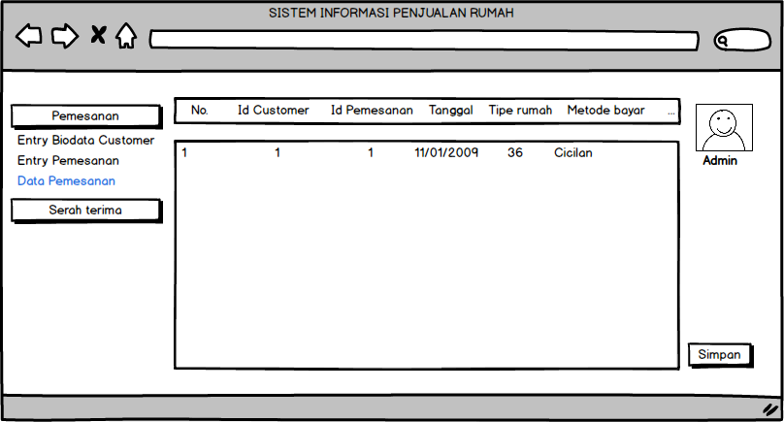
Gambar 3.13 Peracangan Halaman Data Pemesanan
Pada halaman ini berisikan rekapan pemesanan customer, dari halaman ini memudahkan admin pemesanan dalam melihat pemesanan customer.

3.4.3.5 Halaman Serah Terima
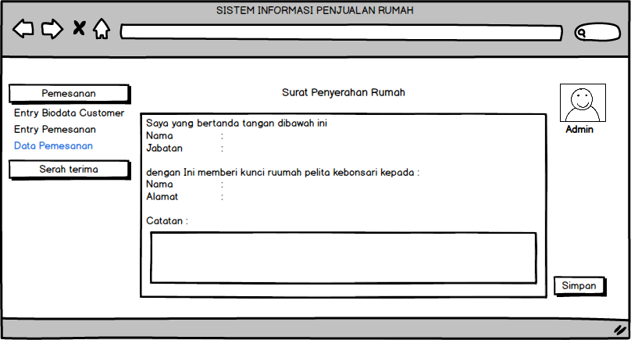
Gambar 3.14 Perancangan Halaman Serah Terima
Pada halaman serah terima, berisikan surat serah terima, pada saat customer sudah melunasi pembayarannya, maka customer akan mendapat surat serah terima ini untuk menempati rumah yang akan dibeli.

3.4.3.6 Halaman Data Pembayaran
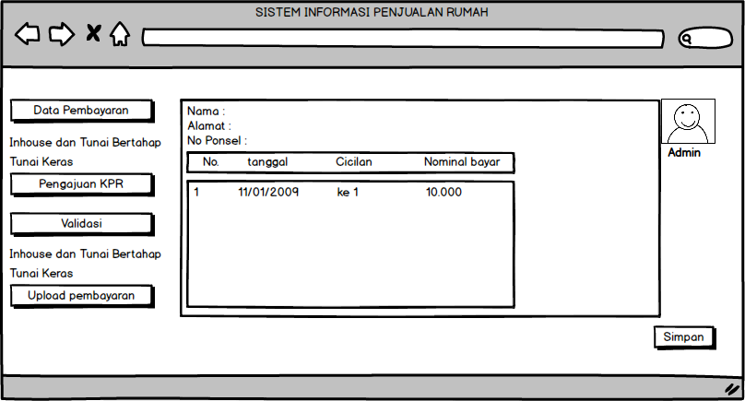
Gambar 3.15 Perancangan Halaman Data Pembayaran
Pada halaman ini data pembayaran customer akan ditampilkan untuk sub menu inhouse dan tunai bertahap data pembayaran yang tampil hanyalah customer yang memilih metode pembayaran cash dan inhouse. Dalam sub menu tunai keras juga hanya menampilkan customer yang memilih metode pembayaran tunai keras.

3.4.3.7 Halaman Pengajuan KPR
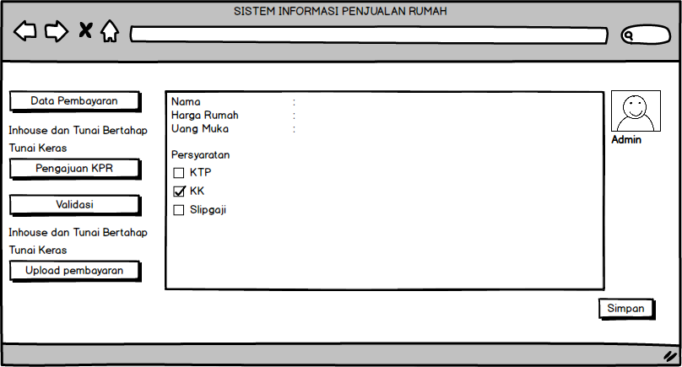
Gambar 3.16 Perancangan Halaman Pengajuan KPR
Pada halaman ini customer yang memilih metode pembayaran KPR, mengumpulkan berkas persyaratan kepada admin pembayaran, nantinya berkas tersebut akan diajukan ke bank oleh admin pembayaran.

3.4.3.8 Halaman Validasi Pembayaran
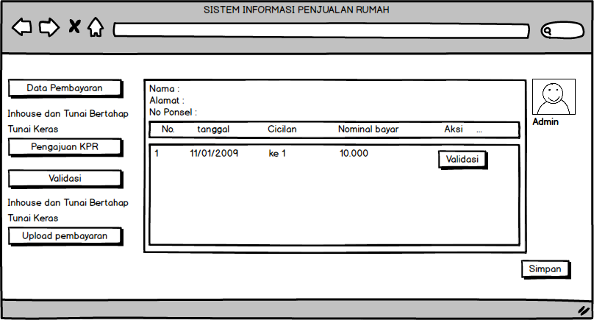
Gambar 3.17 Perancangan Halaman Validasi Pembayaran
Pada halaman ini customer yang sudah melakukan pembayaran apapun metode pembayarannya maka akan divalidasi oleh admin pembayaran di halaman ini.

3.4.3.9 Halaman Upload Pembayaran
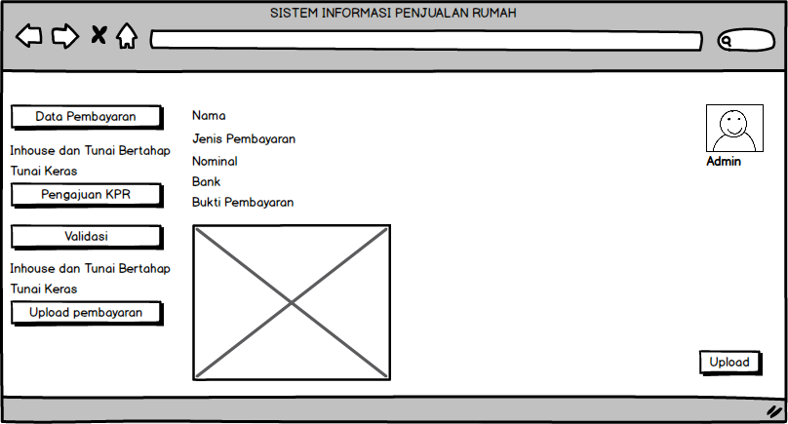
Gambar 3.18 Perancangan Halaman Upload Bayar

Pada halaman ini customer dapat melakukan unggah pembayaran sendiri, ataupun customer dapat meminta bantuan kepada admin pembayaran untuk mengunggah pembayarannya.

3.4.4 Flowchart

3.4.4.1 Flowchart Input Form Customer
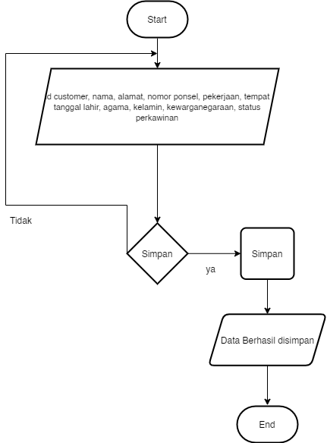
Gambar 3.19 Flowchart Input Form Customer
Gambar 3.19 menjelaskan mengenai alur input data customer. Setelah input data diri customer lalu ketika ditekan simpan maka, data akan tersimpan ke dalam tabel di database.

3.4.4.2 Flowchart Input Form Pemesanan
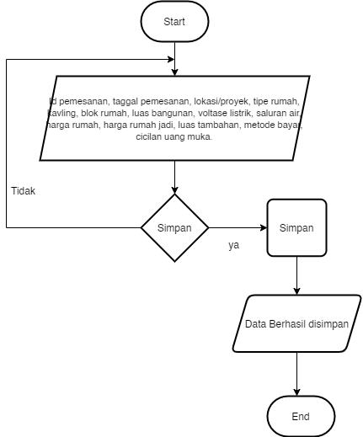
Gambar 3.20 Flowchart Input Form Pemesanan
Setelah proses input data pemesanan, berikutnya ialah input data pemesanan. Gambar 3.20 menjelaskan apa saja data pemesanan yang akan diinputkan, setelah data diinputkan maka data pemesanan tersebut akan di simpan kedalam tabel di database.

3.4.4.3 Flowchart Input Pembayaran
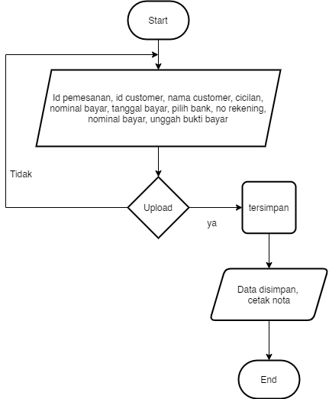
Gambar 3.0.21 Flowchart Input Form Pembayaran
Begitu juga dengan flowchart input pembayaran, pada gambar 3.21 menjelaskan mengenai alur pembayraran. Dari input data pembayaran seperti yang terlihat pada gambar 3.21 ketika user menekan upload maka data pembayaran akan tersimpan lalu akan menghasilkan nota pembayaran.

3.4.4.4 Flowchart Validasi Pembayaran
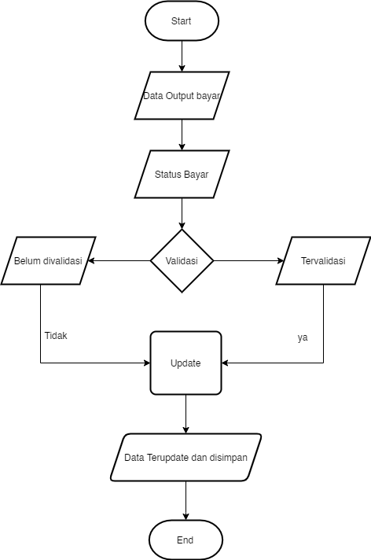
Gambar 3.22 Flowchart Validasi Pembayaran
Dari input pembayaran oleh customer, lalu pembayaran tersebut akan masuk ke halaman validasi bayar setelah itu admin akan mengcek pembayaran yang dilakukan oleh customer apabila pembayaran teersebut suda benar maka akan divalidasi lalu akan masuk ke detail pembayaran.

3.4.4.6 Flowchart Input Pengajuan KPR
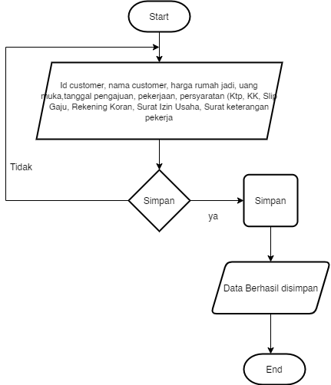
Gambar 3.23 Flowchart Pengajuan KPR
Pada gambar 3.23 adalah penggambaran dari alur input pengajuan KPR, setelah data pelanggan dan kelengkapan berkas untuk pengajuan telah diisi maka data pengajuan tersebut akan disimpan.

